Конспект НОД по рисованию в средней группе
«Дом, в котором ты живешь»
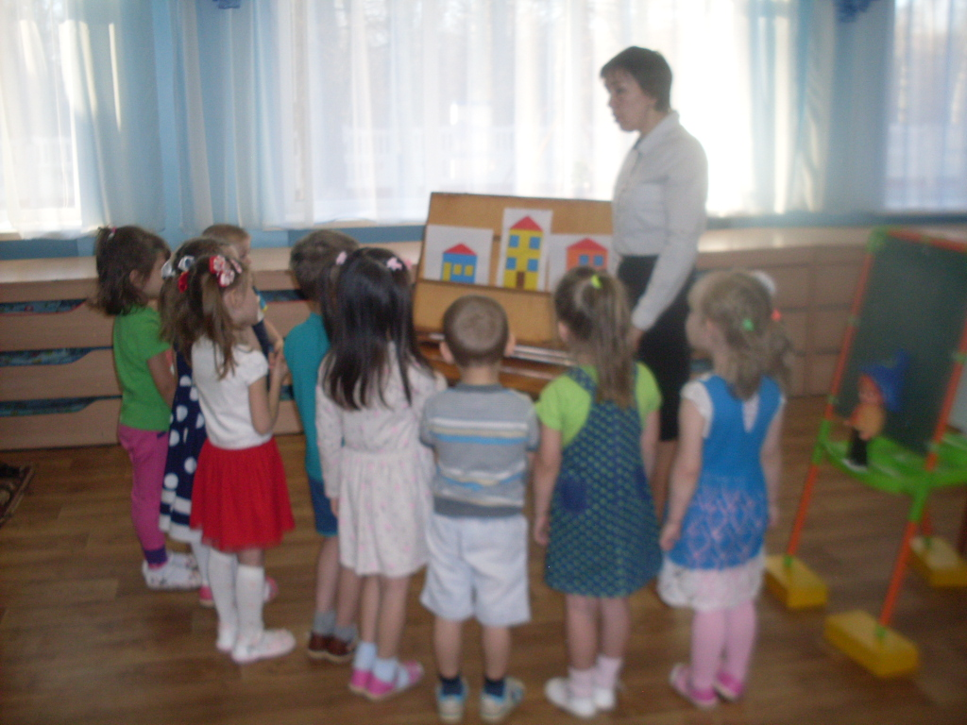

МБДОУ «Д/с комбинированного вида
«Красная шапочка»
Гусева О.В.

Цель: развитие у детей творческих способностей и интереса к рисованию.
Задачи:
Образовательные:
- Учить детей рисовать большой дом, передавать прямоугольную форму стен, ряды окон.
- Закреплять представление о форме предметов, величине.
- Уточнить представление о родном поселке.
- Вызывать у детей желание рассматривать свои рисунки, выражать отношение к ним.
- Активизировать словарь детей: прямоугольный, высокий, низкий, прямая линия.
Развивающие:
- Развивать умение дополнять изображение на основе впечатлений от окружающей жизни.
- Развивать творчество, умение работать самостоятельно.
Воспитательные:
- Воспитывать инициативу, самостоятельность.
- Воспитывать любовь к родному краю.
Предварительная работа: Наблюдения на прогулках с воспитателем, с родителями. Рассматривание иллюстраций. Конструирование из строительного материала.
Материалы и оборудование: игрушка Незнайка, образец дома, картинки с изображением домов.
Раздаточный материал: Белая бумага, гуашь, кисти, банка с водой, салфетка (на каждого ребенка).
Ход занятия:
Воспитатель: Ребята, посмотрите, к нам в гости пришел Незнайка. Он живет с друзьями в Цветочном городе. Ему интересно узнать, где вы живете. Как называется наш поселок?
Дети: Наш поселок называется Комсомольский.
Воспитатель: Какой наш поселок?
Дети: Большой, красивый.
Воспитатель: Что находится в нашем поселке?
Дети: Дома, улицы, магазины, школы.
Воспитатель: Скажите, а какие дома в нашем поселке?
Посмотрите на внимательно и скажите, чем они похожи?
Дети: У них есть крыша, стены, окна, двери.
Воспитатель: А чем отличаются?
Дети: А разные они по цвету, по высоте.
Воспитатель: Правильно, они могут быть высокие, узкие, а бывают низкие, широкие. А из чего делают дома? Если дом сделан из дерева, то он - (деревянный), из кирпича - (кирпичный). А как вы понимаете эти названия: одноэтажный дом, многоэтажный дом? (Дом состоит из 1 этажа, многоэтажный - значит, состоит из 2 и более этажей.)
Воспитатель: Скажите, в каких домах живете вы? Ответы детей. Воспитатель: У каждого из нас есть свой дом, где тепло и уютно и всегда нам рады. А как нам показать Незнайке дома, где мы живем?
Дети: Мы можем нарисовать. Воспитатель: А теперь, я предлагаю вам сесть за столы и попробовать нарисовать свой дом. На столах уже все готово для рисования. Воспитатель показывает на листе бумаги рисование прямоугольного дома.
Воспитатель: Каждый дом имеет стены (рисуется стена – прямоугольник). Обратите внимание, прямоугольник ровный, линии прямые. Что еще надо построить для того, чтобы получился дом? (Надо построить крышу). Правильно, крышу. Крыша находится сверху стен и защищает дом от дождя и снега, поэтому она плотно прилегает к стенам дома, чтобы ни снег, ни капли дождя не попали в дом. Крыша треугольной формы, все стороны у крыши ровные.
А что еще не хватает в нашем доме? Давайте подумаем, как мы войдем в дом. (Нужна дверь, надо еще окошко нарисовать). Рисуем дверь. Дверь прямоугольной формы, она меньше стены. Рисуем дверь красиво, ровно. Дверь рисуем слева, в низу. Надо еще окошко нарисовать. Окна бывают разных форм: квадратные, прямоугольные. Мы с вами нарисуем окно квадратной формы. Если у вас будет дом одноэтажный то можно нарисовать одно окно, а если многоэтажный, то окон должно быть больше.
Пальчиковая гимнастика
На поляне дом стоит, («Дом» изобразить двумя руками, крышу дома - пальцы левой и правой рук соприкасаются друг с другом)
Ну а к дому путь закрыт. (Правая и левая руки повернуты ладонями к себе, средние пальцы соприкасаются друг с другом, большие пальцы — вверх «ворота»).
Мы ворота открываем, (Ладони разворачиваются параллельно друг другу)
В этот домик приглашаем. «Дом»
Тем детям, которые быстро нарисуют дом, предложить нарисовать что-либо дополнительно: траву, деревья, скамейки, солнышко и т. п.
Воспитатель: Давайте посмотрим, какие домики у нас получились.
- Все ли части дома нарисованы?
- Хорошо ли иметь свой дом? Почему? (ответы детей)

На улице дождь непрерывный,
А дома тепло и светло.
И можно на бурные ливни
Спокойно смотреть сквозь стекло.
Тут можно укрыться от зноя,
Спастись от морозного дня.
В хорошее место родное –
Домой так и тянет меня.
Воспитатель: - Незнайке понравились ваши дома. Он обязательно покажет их своим друзьям из Цветочного города.

